
专题学案28 城市区位因素分析

[目标定位] 1.理解城市区位的概念及其影响因素，运用实例分析影响城市区位分布的自然因素和社会经济因素。2.掌握城市功能分区的主要原则及各功能区和功能区内部的发展演化过程。
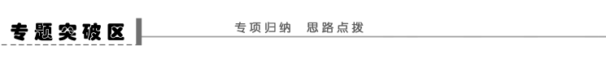
一、城市区位及其影响
例1 读图，回答下列问题。
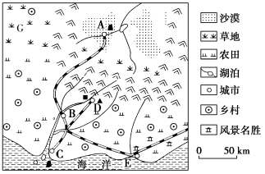
(1)图中A、B、C、D、E五个城市中，可能形成较早的是______城市和______城市(填代码)，原因是______________________________________________________________。
(2)A、C、D三个城市兴起的共同原因是_____________________________________。
(3)促进A城市发展和限制其发展的区位因素分别主要是________、________________。C城市位于____________________(地貌)上。
(4)D城市适于发展________工业，在其发展过程中容易对环境产生的危害主要有________________________；E城市兴起和发展的主要区位因素是________。按目前图中表示的现状，哪个地点可能会再形成一座城市，将这座城市用字母F标注在图中。
【反思归纳】
分析城市区位因素的方法
分析一个城市的区位因素，首先应考虑的是这个城市刚刚诞生时，是什么因素把它吸引在这一地点的；其次要分析是什么原因促进和限制了它的发展，只有这样才能找出某个城市的主要区位因素。因此，分析、评价城市的区位特点时要运用综合思维，从影响城市区位的________因素和________经济因素(人文因素)及其发展变化来进行。在这两大因素中，社会经济因素相对于自然因素发展变化较大，因此________因素可以称为静态因素，________因素又可以称为动态因素。而自然因素中的气候、地形与河流相比，前两者可以称为______因素，后者可以说在某种程度上决定了城市最初形成的具体位置，可以称为__________因素。

二、城市功能分区
例2 阅读材料，回答问题。
材料一 天津滨海新区
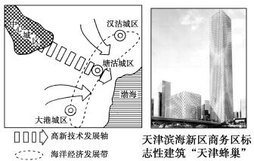
材料二 上海浦东新区功能区划图
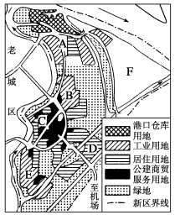
(1)据图推测“天津蜂巢”兴建的地址位于材料一左图中( )
A．天津市中心城区
B．大港城区
C．汉沽城区
D．塘沽城区
(2)天津滨海新区定位为依托京津冀、服务环渤海，辐射“三北”、面向东北亚，建设成为我国北方对外开放的门户、高水平的现代制造业和研发基地、国际航运中心和国际物流中心。试分析其发展的区位优势。
________________________________________________________________________
(3)材料二图中D区是科学教育园区。将图中其他代号填入下表适当空格中
小区职能 | 代号
出口加工区
基本无污染工业区
商贸、金融、房地产和对外服务区
城郊农业区
港区和保税仓库区(有特大型电厂)
(4)浦东金融贸易区区位选择考虑到何种历史因素？
________________________________________________________________________

【反思归纳】
城市的土地利用和功能分区
 | 商业区 | 住宅区 | 工业区 | 影响因素
面积 | 最小 | 最大、最基本的功能区，最广泛的土地利用方式 | 居中 | ①历史因素：如浦东陆家嘴和浦西外滩连接，形成上海中心商务区。②经济因素(地租高低)：交通通达度和距市中心远近。距离市中心远近对商业影响最大。工业受距市中心远近影响最小。③社会因素：收入、知名度、宗教信仰等
形态 | 呈点状或带状分布在________、________两侧街角路口 | 呈块状 | 呈块状
特点 | 经济活动最繁忙；人口数量昼夜差别大；建筑物高大稠密；内部存在明显分区 | 工业革命以后出现分化，出现高级与低级住宅区，位置上______发展 | 向______________移动；沿____________分布
区位条件 | 便捷的______条件；大量的__________ | 高级住宅区多在____________(环境优美，生活方便)；低级住宅区多在内城和工业区附近(环境较差) | 有利降低运费和其他生产成本，保护__________

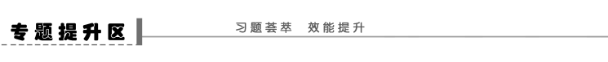
一、选择题
下图为一组剖面景观示意图，反映了世界某地区土地利用状况由图甲→图丁时期的历史变化过程。(图甲时期→图丁时期气候变化甚微，可忽略不计；图中河流断面位于中游处)，判断1～2题。
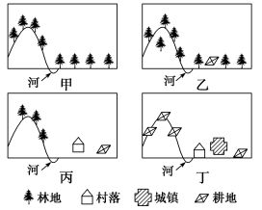

1．有关图中河流补给形式的叙述，正确的是 ( )
①雨水补给 ②冰川融水补给 ③湖泊水补给 ④地下水补给
A．①② B．①③ C．①④ D．③④
2．造成该河流下游地区洪涝灾害多发的主要人为原因是 ( )
①过度放牧致使草场涵养水源、调节径流的功能下降 ②围湖造田导致湖泊调蓄洪峰的能力降低 ③过度砍伐、开垦土地，地表植被减少，水土流失加剧 ④城市面积扩大，雨季时加大了地表径流量和径流汇集的速度
A．①② B．①③ C．②③ D．③④
下图是“城市形成与发展区位示意图”，图中a、b、c表示城市发展过程，读图完成3～4题。
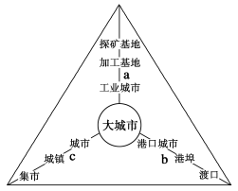
3．下列城市的形成经历了a过程的是 ( )
A．纽约 B．上海 C．鞍山 D．巴西利亚
4．有关城市发展过程的叙述，正确的是 ( )
A．任何城市的形成都经历了c过程
B．b过程只出现在沿海地带
C．大城市的形成只受一种因素影响
D．c过程的早期与农业经济关系密切
读“世界某地区城市分布图”，完成5～6题。
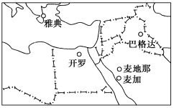
5．巴格达城市兴起和发展的区位因素是 ( )
①自然因素 ②军事 ③政治 ④矿产资源
A．①② B．②③ C．①③ D．②④
6.与西亚相比，南欧地区城市密度较大的主要原因是 ( )
①地形 ②气候 ③资源 ④经济水平
A．①② B．②③ C．①③ D．②④
读“我国某海滨小城功能区分布示意图”，完成7～9题。
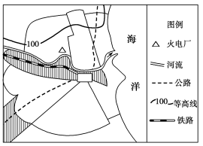
7．阴影区代表的功能区最有可能是 ( )
A．商业区 B．住宅区 C．工业区 D．仓储区
8．该功能区形成的主要原因是 ( )
A．城区中心，接近市场 B．临河濒海，环境优美
C．交通沿线，物流便捷 D．沿河分布，运费低廉
9．影响该城市火电厂分布的主要因素是 ( )
A．历史 B．经济 C．环境 D．交通
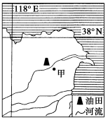
10.与右图中甲城形成的区位因素相同的一组城市是( )
A．上海、伦敦、休斯敦
B．大庆、伯明翰、攀枝花
C．西昌、筑波、硅谷
D．武汉、九江、西安
11．下图为某城市(由西至东相距25千米)人口密度与土地价格统计。图中
甲地土地价格和人口密度均很低，最合理的解释是 ( )
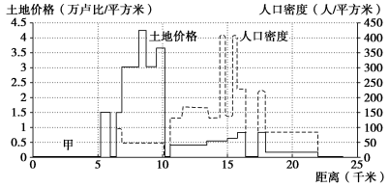
A．位于城市中心，为市政中心广场
B．距离城市中心近，不利于房地产开发
C．位于城市边缘，基础设施不完善
D．位于郊区，只适合电子工业发展
下图为“我国华北地区某城市1980年和2010年城市功能区分布图”，比较两幅图，回答12～13题。
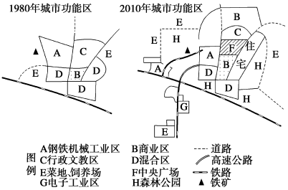
12．关于该城市区位的叙述，正确的是 ( )
A．1980年菜地和饲养场位于城市东北和西南，冬季严重污染城市大气环境
B．1980年钢铁机械工业区位于铁矿区附近，接近原料地
C．为解决城市化过程中出现的问题，该城市将污染严重的工业迁向东南郊区
D．城市化和交通的改善使菜地和饲养场规模缩小，并布置于交通便利的地区
13．2010年，行政文教区C以北的广大区域(B区周围)最有可能成为 ( )
A．低级住宅区 B．中心商务区
C．工业园产区 D．高级住宅区
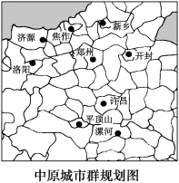
二、综合题
14.根据相关资料回答下列问题。
中原城市群以郑州、洛阳为中心，包括开封、新乡、焦作、许昌、
平顶山、漯河、济源等在内共9个城市，区域内人口密度达665
人/平方千米，是我国人口密度最大的区域之一。
(1)中原城市群的发展基础是什么？
______________________________________________________
(2)下列城市中随着煤炭资源的开发而兴起的是( )
A．郑州 B．洛阳 C．开封 D．平顶山
(3)与国内其他城市群相比，你认为中原城市群有哪些优势和劣势？
________________________________________________________________________
(4)加快中原城市群的发展有何重要意义？
________________________________________________________________________
15．读“我国某特大城市示意图”，回答下列问题。
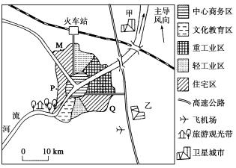
(1)早期该城市选址的有利条件是什么？
________________________________________________________________________
(2)目前该城市的空间形态属于________。M、P、Q三处是高级住宅区的为________。
(3)拟在甲、乙两处规划建设高新技术工业城和石油化工城两座卫星城市。石油化工城应建在________处。理由是__________________________________________________。
(4)请简述甲、乙两卫星城建设对该城市发展的意义。
________________________________________________________________________
16．读“某地1965年和2008年区域简图”，回答下列问题。
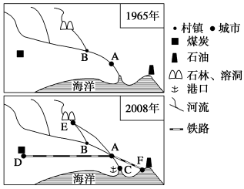
(1)1965年时，A、B均已形成村镇，B村形成村镇的条件可能是____________________。
(2)2008年，该地区已形成发展了若干城市。B地没有发展成为城市的原因可能是__________________________________________________________________________。
(3)D地矿产大规模开发产生的不良后果是什么？
________________________________________________________________________
(4)E城镇的发展与________开发密切相关，但随着该城镇人口的不断增多，地表水资源短缺将成为影响其发展的重要制约因素，其主要自然原因是______________________。
(5)若在2008年区域简图中的A城市附近建石化厂，该地最小风频为东风(最小风频指某地一年中出现次数最少的风向)，请用字母H标出其位置。
17．(2009·江苏地理)某城市内部的地域结构为多核心结构。下图是“该城市的建筑与道路分布示意图”。读图，回答下列问题。
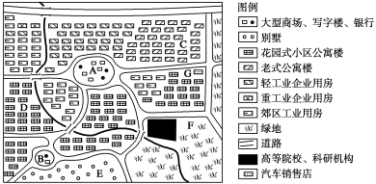
(1)A、B中属于中心商务区的是______，主要原因是______________________。A与B服务范围的关系是____________________________________________________。
(2)C、D、E中属于低级住宅区的是______，其在城市中的一般分布规律是____________。
(3)汽车销售店布局在G处的理由是_______________________________________，高新技术产业园将布局在F处的主要依据是_______________________________________。
(4)说明影响该城市空间结构形成的主要原因。
________________________________________________________________________

因果型选择题——选择题解题突破

【题型特征】
该类选择题的重要特征是题干与选项之间存在着因果关系。特征之一由因求果：题干为原因或条件，选项为结果；特征之二由果推因：题干为结果，选项为原因或条件。
【答题技巧】
解答该类试题时要充分调动所学知识及题目提供信息，熟练把握知识之间的内在联系与因果关系，运用直选法、逻辑推理法或逆向思维法得出结论。
(1)直选法：运用所学过的知识可以直接选出来。多考查基础知识，注意必须看完所有的选项再选择。
(2)逻辑推理法：根据题干所提供的条件，判断某种事物是否具有某种性质或结果，需要进行逻辑推理或运算逐步得出正确的结论。
(3)逆向思维法：即由结论推条件，亦称倒推法。

答案
专题突破区
例1 (1)B C ①平原地形；②水源充足；③交通(水运)便利 (2)矿产资源丰富 (3)铁路运输 气候干旱 河口三角洲 (4)钢铁 大气污染、固体废弃物污染等 旅游 标注略(在B、C、D、E四城市之间铁路交会处标F)
反思归纳
自然 社会 自然 社会经济 宏观 微观
例2 (1)D (2)地处环渤海经济圈中心部位，海陆空交通发达，土地面积广阔，自然资源丰富，工业基础雄厚，具有政策优势等。
(3)自上而下依次是BECFA
(4)历史上外滩一直是上海的商务中心，浦东金融贸易区与外滩隔黄浦江相望，并通过便捷的交通将二者联系起来，共同形成上海目前的中心商务区。
反思归纳
市中心 交通干线 背向 市区外缘 主要交通干线 交通 消费人口 城市外缘 生态环境
专题提升区
1．C 2．D 3．C 4.D 5．C 6.D 7．C 8．C 9．A 10．B 11．C 12．B 13.D
14．(1)便捷的交通，特别是省会郑州的交通枢纽作用显著。
(2)D
(3)优势：①地理位置优越，承东启西，连南贯北；②交通便利，铁路、高速公路均呈网络状，京广线、陇海线呈“十”字形在郑州相交，多条高速公路穿境而过，且有十多条高速公路在建或待建；③城市密集度和人口密集度都比较大。
劣势：①与其他城市群相比，认知度不高，优势不够明显；②整体竞争力弱，产业层次低；③现代服务业发展滞后，对外开放程度低；④资源开发过度，环境污染严重，可持续发展压力较大。
(4)符合河南发展的现实选择，对于构筑河南乃至中部地区具有强劲集聚效应和辐射带动作用的核心增长极，带动中原崛起具有十分重要的意义。
15．(1)水运便利，取水方便。
(2)团块状 P
(3)甲 位于河流下游；位于与盛行风向垂直的郊外；水陆交通便利
(4)分担城市职能；缓解城市土地、交通压力；有利于保护和改善城市环境；促进城市合理化发展。
16．(1)水源充足；地处河流干、支流交汇处，水运便利等
(2)该地区铁路的修建使B地在交通运输中的地位下降，从而影响了其进一步发展
(3)资源枯竭、地面塌陷、生态恶化等。
(4)旅游资源(喀斯特地貌) 喀斯特地貌地表径流常与地下暗河相通，使地表水极易下渗
(5)图略(H应位于A城市的偏东方向)。
17．(1)A A位于市中心；交通便利 A服务范围覆盖(包含)B服务范围 (2)C 分布在内城(靠近商业区)；靠近工业区 (3)占地广，需位于城市外缘；靠近交通干线 接近高等院校、科研机构；环境条件好 (4)经济原因(或地租水平)；收入水平差异；历史原因。

